Уважаемые коллеги!
Приглашаем Вас принять участие в работе блока секций, посвящённого производственным вопросам научно-практической конференции Комплекса градостроительной политики и строительства города Москвы при поддержке Правительства Москвы «Новое качество государственного строительного надзора в контексте реформирования контрольной и надзорной деятельности», который состоится 12 ноября 2021 года в Государственном бюджетном учреждении города Москвы «Центр экспертиз, исследований и испытаний в строительстве» по адресу г. Москва, Рязанский проспект, д. 13 (Приложение 1).
Цель конференции: Цель проведения конференции – обсуждение актуальных вопросов организации и осуществления государственного строительного надзора в рамках реформы контрольно-надзорной деятельности, правовой и прикладной сфер строительного контроля, перспективных научных разработок и результатов исследований в строительной отрасли, повышения качества строительства, научно-исследовательских прикладных разработок по проблемным вопросам в строительстве и практического опыта в области изысканий.
Задачи конференции: объединение результатов фундаментальных исследований, научно-исследовательских прикладных разработок по актуальным проблемам в строительстве и практического опыта в области изысканий, строительства и контроля качества строительства сооружений в сложных условиях мегаполиса.
Тематика блока конференции по секциям:
Секция «Инженерно- геологические изыскания, геомеханические исследования, геотехнический мониторинг и контроль качества нулевых работ для транспортного строительства и опасных промышленных объектов. Проблемы изменения свойств инженерно-геологической среды под действием природных и техногенных факторов»
Председатель:
Осипов Виктор Иванович - научный руководитель ИГЭ РАН, академик РАН, д.г-м.н., профессор
Сопредседатели:
Чистый Юрий Антонович - заведующий кафедрой «Здания и сооружения на транспорте» РУТ (МИИТ), к.т.н., доцент;
Вознесенский Евгений Арнольдович – директор ИГЭ РАН, д.г-м.н., профессор
Лаврусевич Андрей Александрович - заведующий кафедрой «Инженерных изысканий и геоэкологии» НИУ МГСУ, д.г-м.н., профессор;
Королев Михаил Владимирович - зам. директора ИПРИМ РАН, заведующий Лабораторией геомеханики ИПРИМ РАН, доц., к.т.н.
Егоров Виктор Николаевич – директор ГБУ «ЦЭИИС».

Секция «Строительный и инструментальный контроль в рамках реформирования контрольно-надзорной деятельности»
Председатель:
Лапидус Азарий Абрамович - вице-президент Национального объединения изыскателей и проектировщиков, заведующий кафедрой «Технология и организация строительного производства» НИУ МГСУ, д.т.н.
Сопредседатели:
Топчий Дмитрий Владимирович – доцент кафедры Технология и организация строительного производства» НИУ МГСУ, к.т.н.
Токарский Андрей Ярославович – руководитель Органа инспекции ГБУ «ЦЭИИС».

Предусмотрено проведение круглого стола, консультаций с ведущими специалистами в указанных областях и издание сборника статей.
Условия участия: К участию в конференции приглашаются магистры, аспиранты, докторанты, научные сотрудники и специалисты научных, образовательных и производственных организаций участие в конференции бесплатное.
Для участия в конференции необходимо до 01.11.2021 подать заявку на участие в конференции, заполнив регистрационную форму (приложение 2, допускается форма как очного, так и заочного участия), до 01.10.2021 прислать в организационный комитет по электронной почте тезисы докладов в соответствии с требованиями (приложение 3). Тезисы докладов будут напечатаны в сборнике трудов конференции, а также размещены на сайтах ГБУ «ЦЭИИС». Доклады аспирантов и соискателей ученой степени могут быть опубликованы в журналах, включенных в перечень ВАК за счет организаторов конференции Продолжительность одного доклада – до 15 минут.
Секретариат конференции:
Куцевич Олег Игоревич, моб. тел.: 8 (915) 113-71-63
Миронова Ольга Николаевна, моб. тел.: 8 (985) 194-70-20

e-mail: KNDS2021@mos.ru.

Приложение 1

Проезд:
- Станция Нижегородская МЦК, далее пешком 10-15 мин.(по схеме).
- Рязанский проспект - 22 мин. на автобусе 143, 279, 143К, 29К, Т63, 429, Н7 ; 32 мин. на автобусе 51.
- Калитники - 16 мин. на автобусе 51, 805, Т26, Т63, М27, Н7.
- Андроновка - 17 мин. на автобусе 59, 759, 859.
- Перово - 15 мин. на автобусе 59, 759.
- Фрезер - 19 мин. на автобусе 59, 759, 859.

Схема проезда:

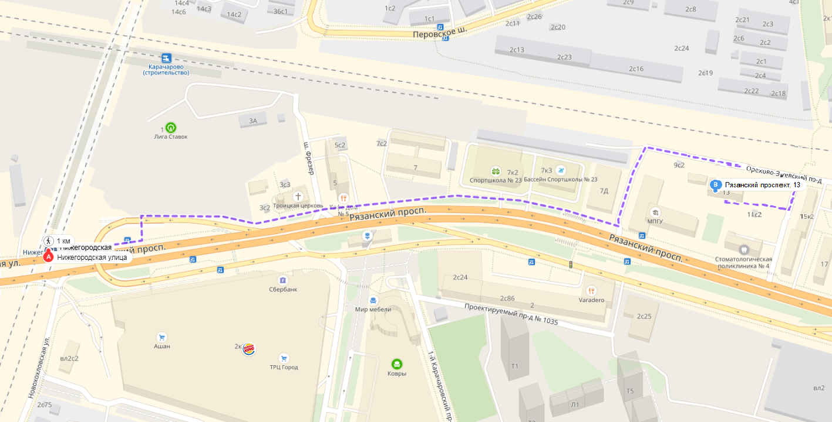

Оргкомитет не бронирует гостиницы для участников конференции.

Приложение 2

Заявка на участие в научно-практической конференции.

Ф.И.О.:
Организация,
должность:
Контактный телефон:
e-mail:
Форма участия:
(очная, заочная, очная без публикации)
Форма представления доклада (устный, стендовый):
Название доклада:
Авторы:

Приложение 3
Требования к оформлению статей
НАЗВАНИЕ ДОКЛАДА
(шрифт - Times New Roman, размер шрифта - 14, заглавный, жирный, межстрочный интервал – 1,0; выравнивание - по центру)

д.т.н. И.И. Иванов ведущий инженер ГБУ «ЦЭИИС», г.Москва
(авторы, (название организации, город
шрифт- Times New Roman, шрифт- Times New Roman,
размер шрифта 14, размер шрифта 14,
жирный) курсив)

Приводится описание нового экспериментального способа определения несущей способности свай в ползуче релаксационном режиме нагружения, позволяющего в ходе одного опыта раздельно определить сопротивление по боковой поверхности и под нижним концом сваи на различных глубинах. Предлагается новая методика определения несущей способности свай, вмороженных в вечномерзлые грунты, при различных значениях отрицательных температур в ходе одного опыта.
(Аннотация объемом 100 – 500 слов. Шрифт – Times New Roman, размер шрифта - 12, межстрочный интервал – 1,0; выравнивание - по центру, курсив; абзацный отступ первой строки – 1,0 см)
СТАТЬЯ (текст статьи объем до 6 станиц; шрифт – Times New Roman, размер шрифта - 14, межстрочный интервал – 1,5; выравнивание - по ширине, абзацный отступ первой строки – 1,0 см). Ссылки на литературу списком в конце статьи, в тексте обозначением в квадратных скобках [1])
СПИСОК ЛИТЕРАТУРЫ
(шрифт - Times New Roman, размер шрифта – 14, жирный;
выравнивание - по центру, прописными)
1. Шрифт – Times New Roman, размер шрифта - 14, межстрочный интервал – 1,0; выравнивание – по ширине, абзацный отступ первой строки – 1,0 см.
2. В тексте допускаются иллюстрации и таблицы. Все иллюстрации должны быть выполнены в черно-белом варианте. Использование заливок в иллюстрациях не допускается.
Название иллюстраций указывать под иллюстрациями (шрифт – Times New Roman, размер шрифта – 12, межстрочный интервал – 1,0; выравнивание – по ширине, абзацный отступ первой строки – 1,0 см).
Название таблиц указывать над таблицами (шрифт - Times New Roman, размер шрифта – 12, межстрочный интервал – 1,0; выравнивание – по ширине, абзацный отступ первой строки – 1,0 см).
Иллюстрации прислать отдельным файлом в формате *.jpg.
3. Поля верхние и нижние – 2 см; левое – 2,5 см; правое – 1,5 см.

